16. Grupa „Misie” 19.05.2020.
Temat kompleksowy: Święto mamy i taty.
Temat dnia: Mój tata.

- Zabawa paluszkowa – „Grota misia”
Tu jest grota, (pokazujemy pięść)
w środku miś. (zginamy kciuk i chowamy pod złożone palce)
Proszę, misiu, na dwór wyjdź, (stukamy w pięść)
O! Wyszedł miś. (wysuwamy kciuk)

- Piosenka na powitanie „Dzień dobry”
Witaj (imię dziecka), witaj (imię),
Jak się masz, jak się masz,
Wszyscy cię witamy, wszyscy cię witamy,
Bądź wśród nas, bądź wśród nas.

- zestaw ćwiczeń porannych nr 36
- „Marsz w sadzie” – dzieci maszerują w rytm wystukiwany na instrumencie ( można klaskać).
- „Zrywamy jabłka” – dzieci stoją, na hasło „zrywamy jabłka” – podskakują wysoko w górę.
- „Jabłka na trawie” – dzieci leżą na plecach, na hasło „jabłka turlają się po trawie w lewo, w prawo”, turlają się w odpowiednią stronę.
- „Jabłka spadają” – dzieci stoją, na hasło „jabłka spadają” – kucają, obejmując rękami kolana, głowa opuszczona na kolana.
- „Powrót z sadu” – dzieci biegną w rytm wystukiwany na instrumencie ( można klaskać).

- 1. „Wesoły tata” – praca z wierszem – doskonalenie umiejętności słuchania i wypowiadania się.
- Wiersz „Wesoły tata” Piotr Pollak
Mój tata jest niepoważny,
ciągle się ze mnie śmieje.
Kiedy ja mówię:
- Wciąż rosnę!
On mówi:
- Skąd, ty malejesz!
Nie lubisz kaszy na mleku,
zostawiasz ser i warzywa,
więc wcale nie rośniesz, nie tyjesz,
tylko wciąż ciebie ubywa!
Staniesz się taki malutki,
że w krasnoludka się zmienisz,
będziesz się kąpać w akwarium
i drzemać w mojej kieszeni.
Nie pójdziesz na spacer z pieskiem,
tylko z chomikiem lub myszką.
Ja na to:
- Dobrze tato,
jutro na obiad zjem wszystko.
Ale ty razem ze mną
chrup marchew i sałatę,
bo jak się zmienię w zająca,
chcę mieć zająca tatę.

- O czym był wiersz?
- Kto wystąpił w wierszu?
- Z czego śmiał się tata chłopca?
- Dlaczego chłopiec chciał, żeby tata jadł z nim marchew i sałatę?
- W czym chcesz naśladować swojego tatę?

- Piosenka „Tata potrzebny jest” https://www.youtube.com/watch?v=wdIW1gslor4

- „Słoneczko z tatą” – poszerzenie słownika o przymiotniki związane z określaniem osób. Dzieci podają przymiotniki, kojarzące się z tym słowem, zapisujemy je.

TATA

- „Mój tata” – technika niedokończonych zdań. Dzieci kończą zdania:

- Mój tata jest….
- Mój tata lubi….
- Mój tata nie lubi….
- Ulubionym kolorem mojego taty jest….
- Z tata lubię najbardziej….
- Mój tata jest najlepszy, ponieważ….

- wykonaj ćwiczenie z KP4.23 – doskonalenie umiejętności opisu i rozwój zdolności grafomotorycznych, budowanie wypowiedzi.
- „Zawody tatusiów” – opowiadanie o zawodach ojców.
- Czy Twój tata pracuje zawodowo?
- Jaki zawód wykonuje?
- Na czym polega jego praca?
- „Kalambury” – jedna osoba pokazuje czynność, druga odgaduje co ona robi. Zamiana ról.

- „Tata w pracy” – rysowanie kredkami. Utrwalenie nazw zawodów.

- 2. zestaw ćwiczeń gimnastycznych nr 36 – ćwiczenia poprawiające wydajność fizyczną.
- „Zwierzęta” – dzieci przemieszcza się w różnych kierunkach, naśladując ruchy i odgłosy zwierząt (kot, pies, kura, kaczka…)
- „Łódka taty” – dzieci naśladują falujące morze, burzę (tupią i klepie się po udach), kołyszącą się łódkę.
- „Taniec dla rodziców” – taniec do dowolnej melodii na gazecie.
- „Rodzinne zawody” – rzucamy piłkami do kosza. Wygrywa ten, kto więcej razy trafi do kosza.
- „Kolanko” – rzucamy piłkę do wybranej osoby. Jeśli jej nie złapie, klęka na kolano. Gdy złapie piłkę, może wstać.
- „Zakładka dla tatusia” – wykonanie zakładki do książki z bloku technicznego. Dziecko wycina zakładkę, narysowaną przez rodzica. Ozdabia według swojego pomysłu.
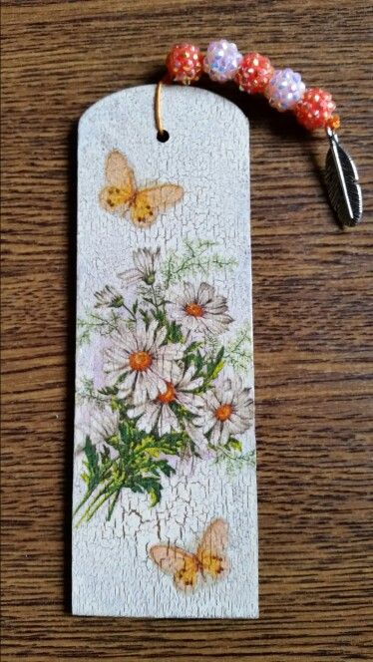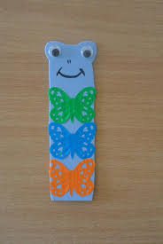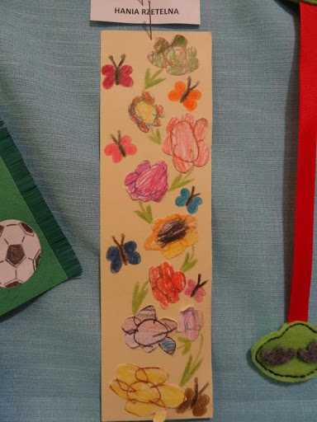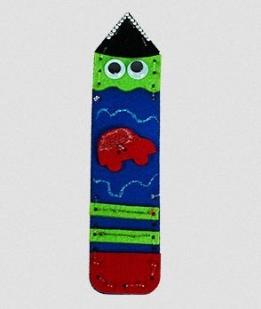
- „Głoska t” – zabawa w tworzenie słów. Dziecko podaje nazwy przedmiotów na głoskę „t”. Rysuje wybrane słowo.

